МОУ СОШ №2
Степновского района
Ставропольского края

Программа утверждена и скорректирована
На заседании методического совета
Директор школы/_______/Чаплина Н.Т.

Программа
детского школьного объединения «Клуб Поиск»
(для школьников 14-17 лет)

Составитель: учитель истории Ласлова В.А.

С.Иргаклы,2008год.

Пояснительная записка.

Патриотическое воспитание – это воспитание у детей и молодежи важнейших духовно-нравственных и культурно-исторических ценностей, отражающих специфику формирования и развития нашего общества и государства, национального самосознания, образа жизни, миропонимания и судьбы россиян. Оно включает в себя беззаветную любовь и преданность своему Отечеству, гордость за принадлежность к великому народу, почитание национальных святынь и символов, любовь к родному краю, своему селу.
Работа по героико-патриотическому воспитанию проводится через клуб «Поиск», через беседы, классные часы и предназначена для учащихся среднего и старшего школьного возраста. Одной из сфер краеведческой деятельности учащихся является школьное краеведение. Оно – одно из самых действенных средств воспитательного процесса и самый живой предмет в познавательной деятельности. Оно своеобразно тем, что дает оценку значимости событий данной местности с позиции текущего времени. А поэтому оно несет в себе яркий воспитывающий заряд и нравственную ценность, расширяет спектр знаний об окружающем мире.
Школьные музеи являются хранителями бесценного фонда историко-культурного наследия. Они выступают в роли пропагандистов туристско-краеведческой деятельности, путем организации конференций, олимпиад, выставок, встреч, проведения экскурсий в музее с учащимися.

Главной целью данной программы является:
воспитание у учащихся любви к родному селу, своей малой и большой Родине через внеклассную работу.

Основные задачи:
- Приобщать учащихся к исследовательской и творческой деятельности.
- Формировать у учащихся активную социальную позицию и высокую культуру.
- Продолжить работу по сбору материалов об участниках разных войн.
- Привлечение к работе по данной теме воинов запаса.
- Участие в мероприятиях по увековечиванию памяти павших защитников Отечества, организации и обновлению музейных экспозиций.
- Продолжить оформление экспозиции «Ими гордится школа».
- Продолжить оформление альбома «Учителя нашей школы».
- Продолжить оформление стенда «Наши выпускники».
- Сбор материалов о нашем селе.

Данная программа рассчитана на 4 года и может быть осуществлена за 140 часов. При ее выполнении учащиеся пользуются полученными знаниями из курсов истории, обществознания, краеведения.

Предполагаемый результат.
Формирование у учащихся чувств патриотизма и интернационализма, расширение кругозора, развитие общественной активности, привитие практических навыков поисковой и исследовательской работы.

Содержание программы (теоретическая часть) 45 часов.

2008-2009г.г. (12 часов).
Вводное занятие (2часа).
Цели и задачи клуба «Поиск». Посещение музея. Знакомство с видами музеев. Школьный музей. Условия хранения экспонатов в музеях (свет, температура, влажность).

Тема1. Ставрополье в конце 18 начале 19 века (4часа).
Край в конце 18 века. Строительство Азово-Моздокской линии. Причины, характер, цели и результаты Кавказской войны 1817-1864г.г. Образование, литература, театр, архитектура в 19 веке. Освоение края во 2-й половине 19 века: казачья, крестьянская и иностранная колонизация.

Тема2. Вступая в новый век (6 часов).
Территория края в конце 19 века. Население. Национальный состав. Гербы и символы. Экономика края: сельское хозяйство, промышленность. Малые этнические группы (туркмены, ногайцы, калмыки, армяне, немцы). Ставропольские дворяне, чиновники, купечество. Русская православная церковь в конце 19 века на Ставрополье.
2009-2010г.г. (11часов).
Тема3. В горниле войн и революций (11часов).
Образование и печать. Литература. Изобразительное искусство. Театр. Музыка. Ученые.
Русско-японская война 1904-1905г.г. и Ставрополье.
Ставрополье в годы первой российской революции. «Кровавый день Ставрополья».
Столыпинская аграрная реформа на Ставрополье.
Ставропольцы на фронтах 1МВ.
Февраль 1917 года на Ставрополье. Революционные партии. Октябрьские события. Выборы в Учредительное собрание. Установление Советской власти на Ставрополье.
Начало гражданской войны. «Под белыми». Террор «белый» и «красный». Личности в войне (Шкуро А.Г., Ипатов П.М. и др.). Поражение белого движения.

2010-2011г.г. (11часов).
Тема 4. Ставрополье в 1920-1941г.г. (7часов).
Кризис 1920г. Продразверстка на Ставрополье. Восстание в начале 20-х г.г. Голод 1921-1922г.г. и его последствия. НЭП. Причины свертывания НЭПа. Курс на коллективизацию, его последствия. Политика раскулачивания и ее итоги. Начало индустриализации. Голод 1932-1933г.г. Репрессии 30-х годов. Образование, литература, театр и кино, жизнь общества в 30-е годы.

Тема5. В годы Великой Отечественной войны (1941-1945г.г.) (4часа).
Начало войны. Мобилизация. Отношение к войне в обществе. «Все для фронта, все для победы!» . Герои – Ставропольцы на фронтах ВОВ. Битва за Кавказ (этапы, события).
Партизанское движение на Ставрополье. Проблема коллаборационизма. Наука и культура в годы войны. Наше село в годы войны.

2011-2012г.г. (11часов).
Тема6. После суровых испытаний (3часа).
Итоги и последствия Великой Отечественной войны для СССР и Ставрополья. Восстановление экономики. Апогей сталинизма. Наше село в 1945-1952г.г.

Тема7. Оттепель (1953-1964г.г.) (3часа).
Смерть И.В.Сталина. Десталинизация.
Реформы в сельском хозяйстве, промышленности и социальной сфере. Духовная жизнь. Наше село в годы Оттепели.

Тема8. На крутых переломах истории (1964-2008г.г.) (5часов).
Социально-экономическое развитие края в 1964-1985г.г.
Перестройка на Ставрополье (цели, ход, результаты).
Издержки политики М.С.Горбачева.
Национальная политика.
Ставрополье при А.Л.Черногорове.
Наше село сегодня: социально-экономическое развитие. Основные проблемы и способы их решения.

Содержание программы (практическая часть) 95 часов.

Основные направления содержания деятельности.
- Поисково-исследовательская работа (30часов):
1.Принять участие в праздновании Дня Победы.
2.Сбор сведений для экспозиции «Ими гордится школа».
3.Сбор сведений для альбома «Наши выпускники».
4.Публикация в районной газете «Степновские вести» материалов о ветеранах войны и труда, воинах-интернационалистах, участниках боевых действий.
5.Поиск предметов старины для школьного музея.
6.Участие в конкурсе «Отечество».
- Научно-просветительская деятельность (35часов):
1.Работа по сбору материалов поисково-исследовательской деятельности.
2.Экскурсия в музей с.Степное и знакомство с историей села.
3.Экскурсии в краеведческие музеи края.
4.Экскурсия на хутор Найков и уборка на мемориале погибшим воинам.
- Досуговая работа (30часов):
1.Встречи с ветеранами.
2.Участие в олимпиадах и конкурсах.
3.Выступление с лекциями на уроках, классных часах.
4.Участие в исторических вечерах.
Формы и методы работы с учащимися.
Исходя из целей и задач можно использовать следующие формы и методы работы:
- Поисково-самостоятельная деятельность учащихся,
- Проведение заочных путешествий по темам:
  - «Традиции и обычаи народов нашего села».
  - «Очерки истории нашего села».
  - «Иргаклинцы на фронтах Вов».
  - «Н.Д.Терещенко: жизнь и деятельность».
  - Проведение олимпиад по краеведению.
- Публикация материалов в районной газете.
Формы контроля за деятельностью учащихся.
Члены клуба отчитываются о своей работе:
- Пишут статьи в газету «Степновские вести».
- Участвуют в неделе истории и обществознания.
- Проводят экскурсии в музее.
- Принимают участие в районной предметной олимпиаде.
- Проводят встречи с ветеранами войны и труда.

Тематический план (теоретическая часть) 45 часов.
№  п/п | Темы | Кол-во  часов | №  Пар-фа
 | 8 класс (12 часов) 2008-2009уч.г.
1 | Вводное занятие. Знакомство с музеем. | 1
2 | Хранение предметов в музеях. Условия хранения. Виды музеев. | 1
 | Тема1. Ставрополье в конце 18 начале 19в. | 4
3 | Неведомый край. |  | 1
4 | Кавказская война 1817-1864г.г. |  | 2-3
5 | Культура Ставрополья. |  | 4-5
6 | Наш край во 2-й половине 19в. |  | 6
 | Тема2. Вступая в новый век. | 6
7 | Ставропольская губерния в конце 19в. |  | 7
8 | Российская житница. |  | 8
9 | Российская житница. |  | 9
10 | Ставропольская епархия. |  | 10
11 | Малые этнические группы. Народы нашего села. |  | 11,муз.
12 | Ставропольские дворяне, чиновники, купцы. |  | 12
 | 9 класс (11 часов) 2009-2010уч.г.
13 | Введение. Культурная нива Ставрополья. | 2 | 13
14 | Культурная нива Ставрополья. |  | 14
 | Тема3. В горниле войн и революций. | 9
15 | Русско-японская война. |  | 15
16 | В годы первой революции. |  | 16
17 | Первая мировая. |  | 17
18 | От Февраля к Октябрю. |  | 18
19 | Октябрь 17-го –роковой рубеж. |  | 18
20 | Выборы в учредительное собрание. |  | 19
21 | Ставропольская советская республика. |  | 20
22 | Гражданская война. |  | 21
23 | Гражданская война. |  | 22,23
 | 10 класс (11 часов) 2010-2011 уч.г. | 7
 | Тема4. Ставрополье в 1920-1941г.г.
24 | Военный коммунизм. |  | 24
25 | Трагедия 1921-1922г.г. |  | 25
26 | Ставрополье в годы Нэпа (1921-1928) |  | 26
27 | Коллективизация: трагедия раскрестьянивания. |  | 27,28
28 | Коллективизация в нашем селе. |  | Музей
29 | Ставрополье и село в 30-е г.г. |  | 29-30
30 | Культурная революция. |  | 31
 | Тема5. В годы Великой Отечественной войны (1941-1945г.г.) | 4
31 | Начало войны. |  | 32
32 | Битва за Кавказ. |  | 33
33 | Изгнание фашистских захватчиков. |  | 34-35
34 | Наука и культура в годы войны. |  | 36,муз.
 | 11 класс (11 часов) 2011-2012уч.г.
 | Тема6. После суровых испытаний (1945-1952г.г.) | 3
35-36 | Жизнь после войны. Наше село после войны. |  | 37-38, музей
37 | Общественно-политическая и культурная жизнь края. |  | 39
 | Тема7. Оттепель (1953-1964г.г.) | 3
38-39 | Первые попытки либерализации. |  | 40-41
40 | Наше село в годы оттепели. |  | Музей
 | Тема8. На крутых переломах истории. | 5
41 | После Кулакова до Горбачева. |  | 42
42 | Перестройка на Ставрополье. |  | 43
43 | Ставрополье на рубеже тысячелетий. |  | 44
44-45 | Наше село сегодня: проблемы, перспективы. |  | музей

Тематический план (практическая часть) 95 часов.
№  п/п | Кол-во час | Тема
 |  | 2008-2009 уч.год (23 часа) | 5 | Оформление альбома «Наши выпускники»
1 | 2 | Продолжение оформления альбома «Выпускники нашей школы».
2 | 3 | Оформление альбома «Эхо войны: 1945-2009г.г.».
3 | 7 | Сбор материалов о ветеранах труда.
4 | 5 | Сбор материала и оформление экспозиции «В «горячих точках».
5 | 2 | Участие в вечере к празднику Победы, слете «Отечество».
6 | 3 | Публикация статей о ветеранах Вов в газете «Степновские вести».
7 | 1 | Подведение итогов работы за год. Систематизация материала.
 |  | 2009-2010 уч.год (24 часа)
8 | 4 | Сбор материалов о ветеранах труда.
9 | 5 | Оформление экспозиции о ветеранах труда.
10 | 5 | Проведение экскурсий «Гордость нашего села».
11 | 1 | Посещение школьного музея с.Степное.
12 | 6 | Подготовка и проведение экскурсий к 65-летию Великой Победы.
13 | 1 | Поздравление ветеранов с днем Победы.
14 | 1 | Встреча с воинами-интернационалистами.
15 | 1 | Подведение итогов работы за год. Систематизация материала.
 |  | 2010-2011 уч.год (24 часа)
16 | 11 | Сбор материала об известных иргаклинцах.
17 | 1 | Участие в олимпиадах и конкурсе «Отечество».
18 | 10 | Проведение экскурсий «История нашей школы».
19 | 1 | Встреча с ветеранами труда.
20 | 1 | Подведение итогов работы за год. Систематизация материала.
 |  | 2011-2012 уч.год (24 часа)
21 | 6 | Сбор материала об известных иргаклинцах.
22 | 6 | Проведение экскурсий в музее по разным темам.
23 | 3 | Публикация статей в газете «Степновские вести».
24 | 2 | Систематизация и учет новых материалов в музее.
25 | 6 | Выступление на классных часах «Село Иргаклы в годы коллективизации», «Наше село в годы войны», «Наши ветераны», «Материальная культура и быт народов села в начале 20 века».
26 | 1 | Подведение итогов работы за год. Систематизация материала.

Анпилогов Николай Иванович

Анпилогов Николай Иванович родился 3 сентября 1920 года в селе Воскресенка Халиловского района Оренбургской области в крестьянской семье. Семья была достаточно зажиточной, многодетной (5 братьев и 3 сестры).
Военная должность – лейтенант зенитных войск . Перед войной окончил артиллерийско-зенитные курсы (в мае 1941года). Накануне войны был направлен в воинскую часть г.Кирова. в войне приняли участие 6 человек из семьи: 4 брата и 2 дяди. С войны вернулся только 1 брат.
В сентябре 1941года Николай Иванович был среди защитников г.Москвы на Западном фронте. В 1942 году под г.Ржевом его ранили во время отступления части. Все раненые остались на поле боя. Подошедшие немцы всех расстреливали, а Николая Ивановича не расстреляли, так как он был офицером (лейтенантом) и отправили на допрос. Его уговаривали к сотрудничеству, пытались завербовать для работы в Москве. Говорили так: «Думай, пока мы тебя лечим». Затем снова на допросы. Но лейтенант отказался сотрудничать. За это его избили и выбросили умирать на морозе.
В плену он пробыл до 1945 года. Советское руководство приравняли всех пленных к предателям Родины, поэтому после возвращения из плена Н.И. получил 10 лет лагерей без права переписки.
Н.И. вспоминает, что «у немцев была отличная техника, солдаты были вооружены автоматами, танки были мощные, новые, все части механизированы. А наши войска имели недостаточно вооружения. Особенно трудно было солдату зимой: температура -40 градусов, сильные морозы под Москвой, никакого строгого распорядка, сплошной ад. На линии фронта редко когда получали горячую пищу. Спали в лесу на морозе, стоя , прислонившись к дереву или зарывшись в снег. Сначала совсем не отдыхали. Если дивизия, армия вступала в бой, то не спали неделями. В течение зимы 1941-1942 года гнали немцев от Москвы до Ржева. Дальше наша амия не продвинулась, фронт стабилизировался. Наша зенитная артиллерия находилась на тракторах СТЗ, которые тянули пушки. Немцы вскоре разбомбили и трактора и пушки. В те годы (1941, 1942) было не до песен. Солдаты пели только в кинофильмах. Наши солдаты были очень стойкими, храбрыми, неприхотливыми и поэтому смогли отстоять Москву».
В дни Великой Победы Н.И. находился в сталинских лагерях в Ленинградской области г.Невель. по возвращении с фронта обратил внимание, что люди с презрением встречали тех солдат, которые были в плену, называя их фашистами. После войны Н.И. 36 лет проработал учителем начальных классов в школе.
Ветеран считает, что только благодаря перестройке и демократизации России был восстановлен в звании «лейтенанта». Сегодня Н.И. пользуется всеми льготами как ветеран Великой Отечественной войны.

Хасанов Исмаил Серажудинович

Исмаил Серажудинович родился 5 мая 1924 года в селе Камыш-Бурун Нефтекумского района. Когда началась война, ему было 17 лет. Как и все он работал в колхозе. Никто из семьи, кроме него, в войне не участвовал. На войну он ушел молодым парнем в 1943 году, служил в артиллерии связистом.
Начал войну в селе Иргаклы, а окончил в Прибалтике. Свою первую награду получил за своевременное соединение штаба с главнокомандующим.
Каждый день, каждая минута на войне были трудными и тяжелыми, поэтому солдат часто писал домой письма, в которых сообщал, что жив и здоров. Родные также писали на фронт и рассказывали о своей жизни. Исмаилу Серажудиновичу повезло, за все время боевых действий он ни разу не был ранен. А между тем, нашим войскам противостояли хорошо вооруженные танками и самолетами фашисты. Самым трудным временем года на войне была, конечно, зима. Приходилось спать на земле, что позднее сказалось на здоровье. Воинов снабжали пищей хорошо, но иногда снаряды попадали в столовую и горячей еды не было. Зато всегда была запасная еда – тушенка. В короткие минуты отдыха перед войсками выступали артисты, фронтовые бригады.
Исмаил Серажудинович вспоминает, что солдаты с радостью встречали вести о победах наших войск на различных фронтах. Когда же наступил долгожданный День Победы, ветеран еще воевал, но почувствовал большую радость и испытал гордость за Красную Армию.
Исмаил Серажудинович окончил войну в звании старшего сержанта, был участником парада 1945 года в г.Ленинграде. Сегодня он проживает в селе Иргаклы, вырастил двух дочерей, сына и воспитывает внуков.

Шиянов Павел Акимович

Родился ветеран в селе Ямангой Ачикулакского района Ставропольского края 30 августа 1923 года. Вскоре по семейным обстоятельствам переехали в другое место, а в 1935 году семья приехала жить в село Иргаклы. После окончания 7 класса Павел Акимович пошел работать в колхоз. Какой-то определенной профессии у него не было, работал на разных работах: был счетоводом, кассиром.
Участие в войне принимал его старший брат Пантелей Акимович 1919 года рождения и сестра Прасковья Акимовна. Пантелей был ранен 2 раза и в 1945 году вернулся домой, а Прасковья Акимовна переехала жить в Степное в 1947 году и все время проработала там библиотекарем. Пантелей Акимович работал в колхозе трактористом, комбайнером, потом техником.
2 января 1943 года Павла Акимовича забрали на фронт. Воевал он в пехоте, был простым солдатом. Еще до этого, когда всех вместе собирали на осмотр, чтобы отправлять на фронт, его оставили дома из-за обморожения ног, хотя обморожение было не сильным. Вскоре его забрали и без подготовки отправили на передовую. 24 декабря 1943 года он был ранен в боях за село Софьевка Днепропетровской области Украины. Домой солдат вернулся 30 мая 1944 года.
Павел Акимович участвовал в разведке, но недолго. К пленным немцам относился как к обычным людям, таким же как мы. Встреч с партизанами у него не было. В День Победы Павел Акимович был уже дома, чувствовал радость и гордость за весь народ, который сумел выстоять в жестокой и долгой войне. После войны Павел Акимович стал инвалидом, одна рука плохо работала. Ветеран всю жизнь проработал в родном колхозе, воспитал детей и внуков. Умер Павел Акимович в начале 2008 года на 85-м году жизни.

Скрипник Павел Семенович

Родился ветеран 28 января 1922 года в селе Степном, в многодетной семье, в которой было 8 детей. Отец работал кузнецом. В Великой Отечественной войне принимали участие все члены семьи.
В 1940 году по достижении 18 лет был призван на службу в армию, поэтому в войне принимал участие с июля 1941 года.
За годы войны пришлось пройти через Черное море в районе Керчи. Особенно солдату запомнился январь 1943 года, когда он получил обморожение нижних конечностей. Тогда он был направлен в госпиталь города Еревана, где прошел длительное лечение , в ходе которого ему были ампутированы пальцы ног.
Служил Павел Семенович в разведочной роте станковым пулеметчиком. Однажды с ним произошел случай, запомнившийся на всю жизнь. Солдаты шли среди кустарников, и Павел Семенович случайно зацепился ногой за ветку и упал с пулеметом за спиной. В этот момент прогремел взрыв. Осколок от снаряда попал в пулемет. Многие погибли, а Павел Семенович уцелел. Таким образом, ветка и пулемет спасли жизнь солдату.
На войне солдат снабжали хлебом, горячей пищей, табаком. Спать часто приходилось на привале.
День Победы солдат встретил дома , так как был демобилизован по ранению. Всю жизнь проработал в родном колхозе, воспитал детей и внуков.

Перебейнос Георгий Петрович

Родился ветеран в селе Соломенском 26 августа 1926 года. Условия проживания семьи были тяжелыми. Все члены семьи погибли во время войны. На войну ушел в 1944 году, служил в ПВУ связистом. Начал и окончил войну солдат в Польше. Наград в годы войны не имел. Воевал в военной части Прикаспийского военного округа. Военачальником был генерал Шариленко. Ранений не имеет. Солдат вел переписку с родными, которые писали, что живут нормально. В разное время войны солдат поддерживала техника: танки, пушки. У немцев была тоже артиллерия, танки, самолеты. В разведке ветеран не участвовал. Встреч с партизанами не было. Когда наши войска освобождали населенные пункты, население их встречало с радостью, были салюты.
Снабжение пищей было организовано хорошо, так как война уже шла к завершению. На день выдавали 600 грамм хлеба, 15 сигарет. Спали воины по распорядку, 5 часов в сутки. Как правило, отдыхали, где приходилось. В военной части были и женщины. Отношение к ним было как к обычным солдатам. Однажды перед солдатами выступал военный ансамбль песни и пляски. Война приближалась к концу, и Георгий Петрович мечтал быстрее вернуться домой. Когда наконец наступил долгожданный День Победы, Георгий Петрович испытал большую радость от того, что скоро вернется домой. День Победы он встретил в Польше.
Вернувшись домой, солдат обзавелся семьей, воспитал детей и всю жизнь проработал в родном колхозе.

Воспоминания ветеранов
Великой Отечественной войны

Наши ветераны

- Анпилогов Николай Иванович
- Верейко Николай Григорьевич
- Ковалева Анна Николаевна
- Скрипник Павел Семенович
- Перебейнос Георгий Петрович
- Хасанов Исмаил Серажудинович

Рудоманов Алексей Васильевич

(серебряная медаль: 1956/1957 учебный год)

Родился в селе Иргаклы 5 октября 1939 года
в семье колхозников. Был старшим ребенком
в семье. В 1947 году пошел в 1 класс.
Окончил школу в 1957 году с серебряной
медалью. В том же году поступил в
Чечено-Ингушский Государственный
педагогический институт по специальности
история, русский язык, литература.
Вступил в ряды КПСС. Окончил институт
в 1962 году и 2 года проработал
преподавателем русского языка и литературы
в с.Итум-Кале Чеченской республики.
В 1964 году был призван в ряды
Советской Армии. Службу проходил в
Армении в ракетных войсках. В 1965 году
демобилизовался. Стал работать
преподавателем русского языка и литературы
в Иргаклинской школе, одновременно
являясь директором вечерней школы.
В этом же году женился. Работал учителем,
затем завучем в родной школе. В 1968 году
был переведен в среднюю школу с.Махмуд-Мектеб директором.
С 1971 года стал директором в нашей школе. Много сил и энергии вложил в строительство новой школы, сам участвовал во всех субботниках по благоустройству и уборке школы. В 1975 году единогласно был избран парторгом колхоза «Путь к коммунизму». 2 июня 1977года умер от ишемической болезни сердца, но за свою короткую жизнь успел сделать много добрых дел: посадил много деревьев, «родил» 3-х детей, построил школу, имел много настоящих друзей, оставил добрый след в душах многих людей. Любил жизнь, людей, друзей, детей.

семененко сергей васильевич

(серебряная медаль: 1987/1988 учебный год)

Родился в 1971 году в с.Иргаклы. Пошел в 1-й класс в 1978 году. Окончил школу в 1988году с серебряной медалью. После окончания школы получил специальность строителя. Затем проходил службу в Чите в ракетных войсках. После армии работал в милиции в г.Ставрополе в течении 10 лет. В это время получил специальность юриста. Сейчас живет и работает в г.Ставрополе.

петренко ирина владимировна

(серебряная медаль: 1987/1988 учебный год)

Родилась 15 ноября 1970 года в селе Иргаклы. В школу пошла в 1978 году. Окончила ее в 1988 году с серебряной медалью и поступила в Ставропольский Государственный педагогический институт на факультет педагогики и психологии. В 1992 году окончила его с красным дипломом. Замужем. Воспитывает дочь. Работает в школе учителем начальных классов на Украине.

машкова татьяна михайловна

(серебряная медаль: 1988/1989 учебный год)

ласлова валентина андреевна

(серебряная медаль: 1990/1991 учебный год)

Родилась в с.Иргаклы 17 декабря 1974 года. В декабре 1980 года пошла учиться в Иргаклинскую школу. Первая учительница – Рудоманова Галина Константиновна. Классный руководитель в 4-11 классах – Авилова Татьяна Михайловна. Окончила школу в 1991 году с серебряной медалью. В 1994 году поступила в Ставропольский Государственный педагогический институт на исторический факультет. Работает учителем истории в родной школе.

новикова елена яковлевна

(серебряная медаль: 1990/1991 учебный год)

Родилась 17 декабря 1974 года в с.Иргаклы. в 1991 году окончила школу и поступила в Ставропольское училище искусств на библиотечное отделение. В 1993 году с отличием его окончила и поступила в Ставропольский Государственный университет на естественно-географический факультет (заочно), который окончила в 1998 году. После его окончания была направлена на работу в с.Иргаклы. в сентябре 1993 года была назначена заведующей Иргаклинской сельской библиотекой. Замужем. Воспитывает 2-х детей. Любимые занятия – чтение книг, научно-популярных журналов. Любит классическую музыку.

науманова румяна хабибулаевна

(серебряная медаль: 1996/1997 учебный год)

Родилась 17 марта 1980 года. Пошла в школу в 1986 году. Учась в 9 классе, поступила в краевую школу для одаренных детей «Поиск». 3 года проучилась там и в 1997 году окончила ее с отличием. За период обучения выполнила полностью учебный план и стала призером районной и краевой олимпиады по физике. В этом же году с отличием окончила Иргаклинскую среднюю школу с серебряной медалью. Поступила в СГУ на физико-математический факультет. Окончила его с красным дипломом в 2002 году. По окончании решила продолжить учебу дальше, сдала экзамены в аспирантуру, преподавала физику в СГУ. Окончила факультет «экономия и аудит бухгалтерского учета» Ставропольской сельскохозяйственной академии.

зайцева анна васильевна

(серебряная медаль: 1994/1995 учебный год)

Родилась в с. Иргаклы в 1978 году. В 1984 году пошла в 1-й класс в 5,5 лет. Школьные навыки давались Анне нелегко, но она преодолела все трудности и окончила Иргаклинскую школу с серебряной медалью. В 1995 году поступила в Орловский государственный университет на химико-биологический факультет, который Анна окончила с красным дипломом. Анну неоднократно приглашали работать в Москву, но она не бросила своего родного села и некоторое время работала в местной школе.

сапронова елена николаевна

(серебряная медаль: 1999/2000 учебный год)

Родилась 21 марта 1983 года в селе Иргаклы. В 1990 году пошла в 1-й класс. Окончила Иргаклинскую школу с серебряной медалью в 2000 году. В том же год поступила в Ставропольский Государственный политехнический институт, который успешно окончила.

галушко евгения

(серебряная медаль: 1999/2000 учебный год)

Родилась в 1983 году. Пошла в школу в 1990 году в поселке Карамкен Магаданской области, где проучилась 4 года, а с 6 класса начала учиться в с.Степном Степновского района ставропольского края. Во втором полугодии 1998-1999 учебного года переехала учиться в Иргаклинскую школу, которую окончила с серебряной медалью. После окончания школы поступила в Северо-Кавказский государственный университет на факультет управления и экономики по специальности «экономика и управление на предприятии».

кидирниязова альбина казимбековна

(серебряная медаль: 2000/2001 учебный год)

Родилась 31 января 1984 года в селе Каясула Нефтекумского района. В 1990 году пошла в Каясулинскую среднюю школу, где проучилась до 1998 года. За годы учебы Альбина Казимбековна принимала активное участие в общественной жизни школы и села. В 1998-1999 учебном году продолжила обучение в Иргаклинской средней школе, поступив в 9 класс. Окончила школу в 2001 году с серебряной медалью и в том же году поступила в Ставропольский Государственный университет на исторический факультет.

барангазиева оксана юнусовна

(серебряная медаль: 2001/2002 учебный год)

Родилась 16 сентября 1984 года в селе Иргаклы. Пошла в школу в 1991 году, которую окончила в 2002 году с серебряной медалью. В том же году поступила в Пятигорск в Российский Государственный Торгово-экономический университет.

мухина алевтина михайловна

(серебряная медаль: 2001/2002 учебный год)

Родилась 27 мая 1985 года на хуторе Согулякин. Пошла в школу в 1991 году. Первым учителем была Мозговая Людмила Викторовна. В старших классах классным руководителем была Стокозова Любовь Ивановна. Окончила школу в 2002 году с серебряной медалью и поступила в Ставропольский Государственный университет на отделение «Прикладная информатика».

егиазарова россита викторовна

(серебряная медаль: 2001/2002 учебный год)

Родилась в 1985 году. В 1991 году пошла в Иргаклинскую школу, которую окончила в 2002 году с серебряной медалью. В этом же году поступила в Пятигорский Государственный Лингвистический университет на факультет немецкого языка. Работает переводчиком.

науманова рушания арифуллаевна

(золотая медаль: 2001/2002 учебный год)

Родилась 24 декабря 1984 года в селе Иргаклы. Пошла в школу в 1991 году. Первым учителем была Гончарова Людмила Михайловна и Семеняк Надежда Петровна. В старших классах классными руководителями были Авилова Татьяна Михайловна и Стокозова Любовь Ивановна. Окончила школу в 2002 году с золотой медалью. Высшее образование получила в Ставропольской Государственной Медицинской академии на лечебном факультете.

кунтуганов растим заурбекович

(золотая медаль: 2003/2004 учебный год)

Родился 15 октября 1987 года. В школу пошел в 5 лет. Еще до 1-го класса хорошо знал алфавит. Окончил Иргаклинскую школу в 2004 году с золотой медалью. Увлекается баскетболом, футболом. Любимые предметы: литература, информатика, физика.

магомедова Асият Гаджимагомедовна

(серебряная медаль: 2002/2003 учебный год)

Родилась в 1986 году в селе Иргаклы. Пошла в 1-й класс в 1992 году. Первый учитель - Пухова Ирина Николаевна. В старших классах классным руководителем была Никитенко Тамара Владимировна. Была очень ответственной ученицей. Окончила Иргаклинскую школу в 2003 году с серебряной медалью. В 2004 году поступила в Пятигорский Технологический университет на финансово- экономический факультет.

максимова юлия

(золотая медаль: 2003/2004 учебный год)

Родилась в 1987 году в селе Иргаклы. В 1993 году пошла в 1-й класс. Окончила школу в 2004 году с золотой медалью. В этом же году поступила в Пятигорский Государственный Лингвистический университет на факультет французского языка.

мухамбетова индира резабековна

(золотая медаль: 1997/1998 учебный год)

корытин константин русланович

(серебряная медаль: 2007/2008 учебный год)

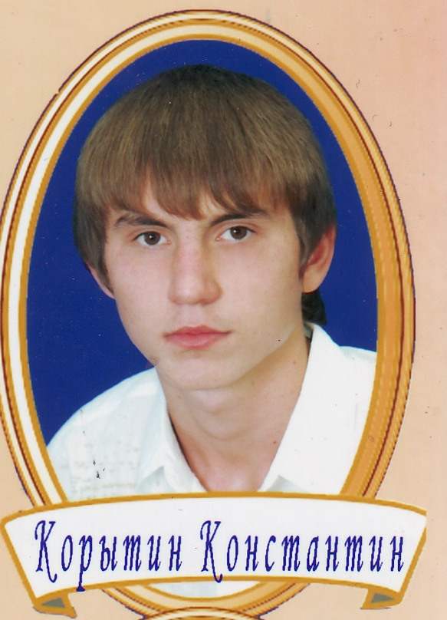

Родился 16 января 1991 года в селе Варениковском Степновского района. В школу пошел в 1997 году. Первый учитель - Ибрагимова Вера Иралиевна. В старшей школе классными руководителями были Бабенко Полина Викторовна и Корытина Елена Васильевна. Активно участвовал в жизни школы. Окончил школу в 2008 году с серебряной медалью. В этом же году поступил в Сев-КавСГТУ.

мозговой вячеслав александрович

(серебряная медаль: 1998/1999 учебный год)

Родился 21 июля 1982 года. Пошел в 1-й класс в 1988 году. Участвовал в олимпиадах по химии и физкультуре. Принимал активное участие в жизни школы. Хороший спортсмен, защищал честь школы на районных и краевых соревнованиях по легкой атлетике, футболу, стритболу, баскетболу и волейболу. Был командиром команды школы, участвующей в спортивных играх «Зарница», «Турслет». В свободное от школы время писал стихи. Среди них - «Разговор с Пушкиным». Это стихотворение заняло 1 место в районном конкурсе и было напечатано в районной газете «Степновские вести». В 1999 году окончил школу с серебряной медалью. Получил высшее образование в Ставропольском Аграрном университете. Работает в г.Ставрополе.

грянкин александр владимирович

(серебряная медаль: 2007/2008 учебный год)

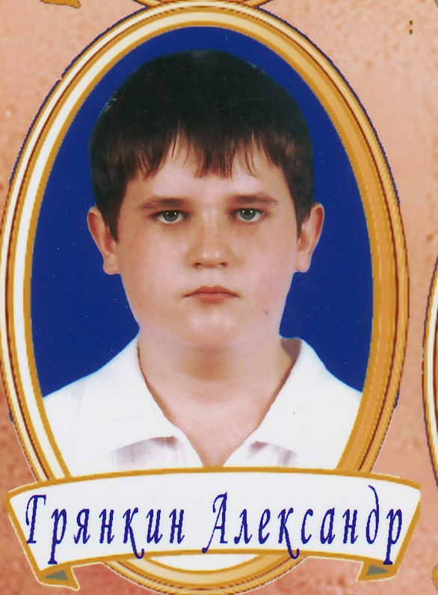

В старшей школе классными руководителями были Бабенко Полина Викторовна и Корытина Елена Васильевна. Активно участвовал в жизни школы. Заочно проходил обучение в школе для одаренных детей «Поиск» в г.Ставрополе. Окончил школу в 2008 году с серебряной медалью. В этом же году поступил в

ибрагимова зульфира кайтарбековна

(серебряная медаль: 2007/2008 учебный год)

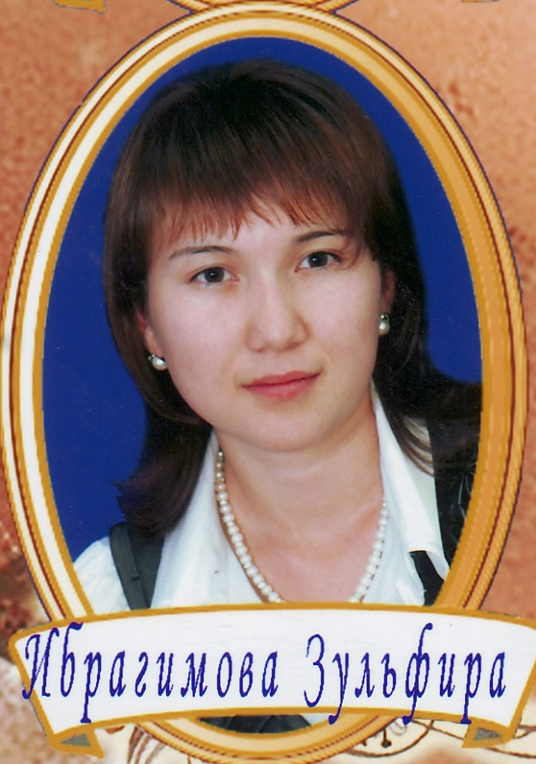

Родилась 17 октября 1990 года в селе Иргаклы. Пошла в 1-й класс в 1997 году. Первый учитель – Ибрагимова Вера Иралиевна. В старшей школе классными руководителями были Бабенко Полина Викторовна и Корытина Елена Васильевна. Активно участвовала в жизни школы. Окончила школу в 2008 году с серебряной медалью. В этом же году поступила в Пятигорский

аджиманбетова румия арифуллаевна

(серебряная медаль: 2007/2008 учебный год)

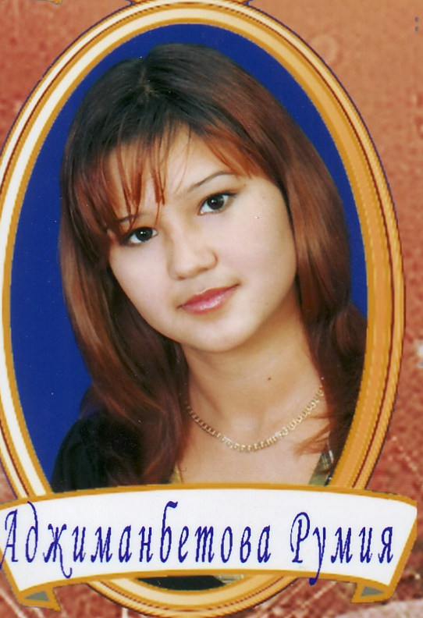

Пошла в 1-й класс в 1997 году. Первый учитель – Ибрагимова Вера Иралиевна. В старшей школе классными руководителями были Бабенко Полина Викторовна и Корытина Елена Васильевна. Активно участвовала в жизни школы.. Окончила школу в 2008 году с серебряной медалью. Принимала участие в краевом туре олимпиады по краеведению, где заняла 3 призовое место и автоматически была зачислена на 1-й курс СГУ по специальности «География».

казбулатова Маида

(серебряная медаль: 2007/2008 учебный год)

Пошла в 1-й класс в 1997 году. Первый учитель – Белик Мария Павловна. В старшей школе классным руководителем была Ажмамбетова Сание Мавлиевна. Активно участвовала в жизни школы. Была призером краевого туристско-краеведческого слета «Отечество». Окончила школу в 2008 году с серебряной медалью. В этом же году поступила в СГУ на филологический факультет.

мозговой вячеслав александрович

(серебряная медаль: 1998/1999 учебный год)

Разговор с Пушкиным
(часть 1)
О, ты, великий человек,
Прекрасный муж, большой творец.
К тебе пишу свое письмо,
Считаю, что оно должно
Учить прощать и жизнь любить,
Ложь не скрывать, со страстью плыть
По устью грозной реки
Туда, где встретиться
Два мира: страха и борьбы.
Где нет пощады, нет любви,
И только ты, и только ты
И пред тобою два пути:
Скажи, мой Пушкин, как идти
Для достижения мечты,
В которой столько чистоты-
Блаженство утра, сила дня,
Природы мощь, любви пора.
Рисунок жизни, как свеча,
Подрубленная сгоряча,
Должна стоять, не унывать
Своим огнем мрак побеждать,
О ближних думать и искать
Как можно человеком стать?
И тут он встал и зашел
Он мощь собой напоминал,
Ведь в жизни своей много страдал
И величаво мне сказал:
«

